A ZÁRTHELYI PNEUMATIKA, HIDRAULIKA
2014.11.27. 10h

Név, kód---------------------------------------------
(Nyomtatott betűvel)

A. Írja le a működését, rajzolja le a szimbólumait, és a különböző működtetési módjait az útváltó szelepeknek (legalább négyfélét)! Rajzolja meg szimbólumát, szerkezeti vázlatát, egy 4/3-es tolattyús, bistabil kézi kapcsoló karral ellátott, háromállású, középhelyzetben zárt, útszelepnek, rugó visszatérítéssel. 20 pont

B. Ismertesse a minimális módszert!
Rajzolj egy példát! (út-lépés diagramot, logikai függvényeket és kapcsolási rajzot három hengerrel.)
20 pont
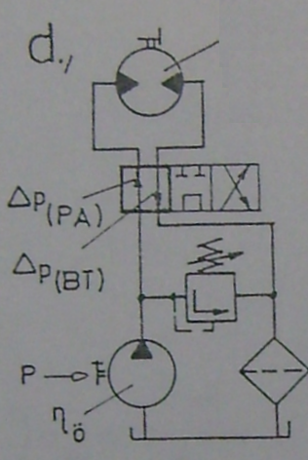 C. Készítse el a logikai függvényeket és a kapcsolási rajzot! 30 pont

$η_{\text{ösz}}=0,8$${Δp}_{(\text{PA})}=5 \text{bar}$$P_{\text{ki}}=5 \text{kW}$D. Veszteségek: Hidromotor adatai: A szivattyú adatai:
${Δp}_{m}=\text{90} \text{bar}$${Δp}_{\text{sz}}=? \text{bar}$${Δp}_{(\text{BT})}=8 \text{bar}$
$q_{v}=? \frac{{\text{dm}}^{3}}{\text{perc}}$ 30 pont
$η_{\text{öm}}=0,\text{85}$$P=? \text{kW}$${Δp}_{(\text{cső})}=2 \text{bar}$
Számítsa ki az egész rendszer eredő hatásfokát is!

